1. **Einleitung**

Computer ohne Programme sind unbrauchbar. Unter einem Programm versteht man eine Folge von zusammenhängenden, maschinenverständlichen Arbeitsanweisungen an einem Computer, um eine Verarbeitung von Daten zu ermöglichen. Die Gesamtheit aller Programme, die für ein Rechnersystem zur Verfügung stehen nennt man Software. Software umfasst alle Produkte und Dienstleistungen, die eine sinnvolle Nutzung der Hardware ermöglichen. Wir betrachten im unteren Teil wie überhaupt so eine Software entwickelt wird und wie wir eine Software anhand eines Fallbeispiels mit wichtigen Kriterien bewerten.

1. **Softwareentwicklungsprozess**

Bei der Entwicklung einer Software ist es wichtig systematisch vorzugehen, wobei der Prozess durch Vorgehensmodelle strukturiert wird. Die Vorgehensmodelle beinhalten die Organisation für die Softwareentwicklung sowie eine gut durchdachte Strategie für die Durchführung eines Projekts.

Dazu gehört:

* Das Erstellen einer Aktivitäten Liste, wo die Reihenfolge des Vorgehens enthalten ist
* Die Festlegung des Inhalts und der Form von Teilprodukten
* Die Kriterien für die Fertigstellung und Abnahme der Software
* Die Verteilung von Rollen, Verantwortlichkeiten sowie Kompetenzen
* Standards, Richtlinien, Methoden & Werkzeuge

Die Aufgabe dieser Vorgehensmodelle ist es den komplexen Prozess der Entwicklung und der anschließenden Wartung in überschaubare Teilaktivitäten zu zerlegen und deren Ergebnisse sowie logische und zeitlichen Zusammenhänge zu definieren.

Diese Gliederung wird anhand des Software Lebenszyklus dargestellt

* 1. **Software Lebenszyklus**

1. Anforderungsanalyse

In der Anforderungsanalyse werden die Ziele der Softwareentwicklung beschrieben. Sie formuliert die funktionalen und nicht-funktionalen Anforderungen

1. Systemspezifikation

Hier werden mit Hilfe von Analysetechniken der Ist – Zustand, Schwachstellen, fachliche Beschreibung von Funktionalität und Leistungsumfang festgehalten. Als Ergebnis wird ein Pflichtenheft formuliert.

1. Modellierung

Das zu konstruierende System wird als Entwurf modelliert. Der Entwurf enthält die Struktur des Systems, wie es die Funktionen erfüllt und wie es sich zur Laufzeit dynamisch verhält.

1. Implementierung

Bei der Implementierung wir der Systementwurf in eine Software umgesetzt. Das Ergebnis sind Programme und Dokumentation

1. Integration & Test

Hier werden alle Komponenten zu einem Gesamtsystem zusammengeführt und getestet. Daraus entsteht das auslieferfähige Endprodukt.

1. Betrieb & Wartung

Bei Betrieb und Wartung werden Fehler korrigiert und es entstehen neue Anpassungen weshalb der Kreislauf von vorne beginnt.

* 1. **Vorgehensmodelle**
     1. **Wasserfall-Modell**

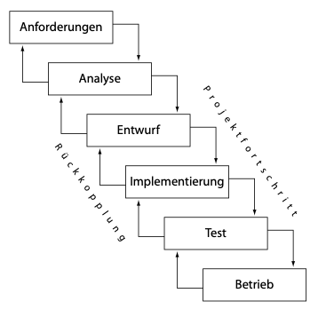

Beim Wasserfallmodell wird sequenziell vorgegangen. Wenn eine Phase vollständig abgeschlossen wurde ist das Ergebnis dieser Phase die Voraussetzung für die nächstbeginnende Phase. Sollte eine Phase nicht den Anforderungen entsprechen so muss diese Phase erneut durchlaufen werden.

* + 1. **RUP (Rational Unified Process)**

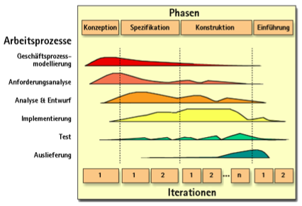

Bei RUP werden die Arbeitsprozesse im Laufe des Entwicklungsprozesses in den Projektphasen Konzeption, Spezifikation, Konstruktion und Einführung iterativ mit unterschiedlicher Intensität und Dauer mehrmals durchlaufen.

Quellen:

Wasserfallmodell Bild: <http://spolwig.de/is/softwareprojekte/slc_3.htm>

RUP modell Bild: http://www.infforum.de/themen/anwendungsentwicklung/se-rup.htm